黎明技術學院2013年提升教師產學量能論壇(Ⅰ)
一、研討會時間：2013年10月23日上午9:00~下午5:00
二、地 點：黎明技術學院 誠樸樓十樓 國際會議廳
（新北市泰山區黎專路2-2號）
三、主辦單位：黎明技術學院
協辦單位：教育部區域產學合作中心-國立台北科技大學

四、活動議程：

中華民國2013年10月23日(星期三)
時間 | 主題 | 主講者
09:00~09:20 | 報到
09:20~09:30 | 開幕致詞 | 黎明技術學院技術合作處  莊富盛處長
09:30~12:30 | 鞋技中心產學合作與案例介紹 | 財團法人鞋類暨運動休閒科技研發中心  黃賜源 組長
12:30~13:30 | 午餐
13:30~16:30 | 打造百萬形象  服裝＆整體造型實物經驗分享 | 杰莉時尚國際有限公司  林卉祺 創意總監
16:30~17:00 | 綜合座談
本校地址：新北市泰山區黎專路2-2號
研討會地點：黎明技術學院誠樸樓十樓國際會議廳

黎明技術學院2013年提升教師產學量能論壇(Ⅰ)

一、個人資料表
姓 名 |  | 性別 |  | 飲食 | 葷□素□
現職單位 |  | 部門/系所 |  | 職稱
地 址
聯絡電話 |  |  | 行動電話
傳 真 |  |  | E-Mail
自行開車 | □否 □是 車號:________________

二、報名方式
- 即日起至102年10月18日(星期五)之前，採下列任一方式報名。
A)E-MAIL報名：請e-mail 報名表至yuchin@mail.lit.edu.tw
B)電話報名： 02-29097811分機1532陳玉青小姐
C)傳真報名： 02-29095888
- 本活動完全免費並敬備午餐。
- 本校提供停車服務，參加人員可攜帶報名表進入校區。
- 本校地理位置圖及公車路線(可至本校網站首頁下載http://www.lit.edu.tw)
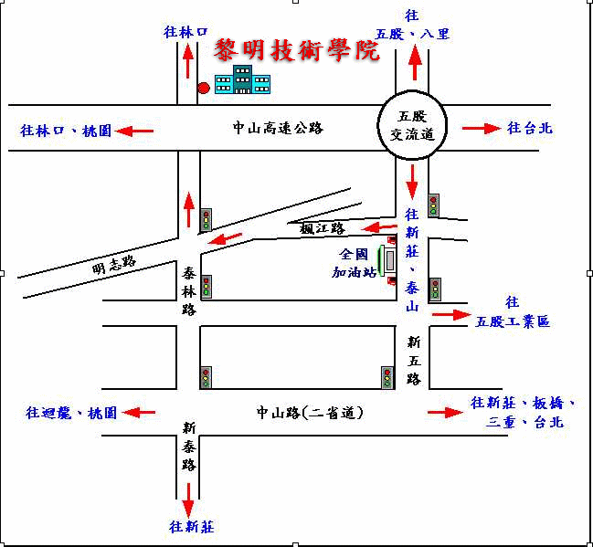
公車路線說明及相關連結

路線 | 路線名稱 | 下車站名 | 各路段路線圖
台北-黎明 | 長庚大學 - 中山高 - 台北市政府 （國道客運） | 高速公路警察局站 | 公車路線圖下車後步行路線圖
竹林山觀音寺 - 北門 | 林口鄉 - 林口交流道 - 中山高 - 台北交流道 - 台北市北門 | 高速公路警察局站 | 竹林山觀音寺 - 北門路線圖 下車後步行路線圖
市政府站-桃園 | 捷運市政府站 - 中山高 - 桃園市 | 高速公路警察局站 | 公車路線圖  下車後步行路線圖
台北-黎明 | 公西 - 北門（三重客運） | 黎明技術學院 | 公西至北門路線圖
台北-黎明 | 公西 - 板橋（三重客運） | 黎明技術學院 | 公西至板橋路線圖
台北線 | 樹林 - 長庚（三重客運） | 黎明技術學院 | 樹林至長庚路線圖
616公車 | 泰山 - 天母（中興巴士） | 搭乘至山腳橋站或泰山總站下車，步行約5-10分鐘即可到本校 | 泰山 - 天母路線圖
918公車 | 泰山 - 新店（中興巴士指南客運） | 搭乘至山腳橋站或泰山總站下車，步行約5-10分鐘即可到本校 | 泰山 - 新店路線圖
838公車 | 泰山 - 捷運關渡站（指南客運） | 搭乘至山腳橋站或泰山總站下車，步行約5-10分鐘即可到本校 | 泰山 - 捷運關渡站路線圖
桃園-林口 | 桃園 - 林口（桃園客運）至竹林山寺站下車  轉搭 公西-北門或公西-板橋 | 林口 竹林山寺站  轉車至黎明技術學院 | 桃園經赤塗崎往返林口竹林山路線

